Johannes Lecküchners

“Kunst des Messerfechtens”

(Folio 1-10)

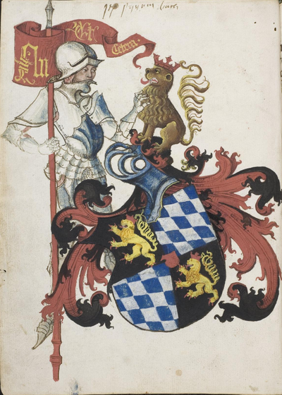

Nederlandse mini-vertaling

(Geproduceerd door het Zwaard & Steen Onderzoeksteam)

Heidelberg Folio 2R / 2V

Heidelberg versie (1478) | Nederlandse vertaling
Das ist herrn hansen Lecküchnerß von Nûrnberg künst und zedel ym messer dy er selbs  gemacht und getichtt hatt den text und dÿ auslegüng daruber etc.  Dye vor red.  Ob dw wild achten,  Messer vechten betrachten,  So leren dinck daß dich zyrtt,  Zw schympff zu ernest hofirtt,  Da mit dw erschreckest,  Und dy meyster kunstenlich erbeckest.  Hye hebt sich an dy vor rede ym messer und sagtt wer woll vechten ym messer das er soll lerenen rechte kunst und sich geben auff dyse nach geschriben art und kûnst so mag er wol pestan mitt rechter kunst vor fuersten und vor herren ym soll aych pillicher seyner kunst paß geluenet werden den anderen meysteren dye dyser dinck nicht wyssen und sich nicht dar eyn kunnen schicken wann eß syn vill meysteren des swercz dye nicht wyssen von der artt deß messers noch rechtt aussynnen mugen.  wer sich aber yn dyse ding und artt schicken kann der findt vill ernestlicher stuck da mit er dy meyster wol mag uff wecken und kunstenlichen weschlyssen daß sy sich an danck schlagen stossen fueren werffen halten mussen lassen.  Sequitur textus. | Dit is Hans Lecküchner van Neurenberg's kunst en berijming van het messer-(vechten), die hij zelf  gemaakt en gedicht heeft, (inclusief) de tekst en de uitlegging hiervan etc.  De voorrede.  Als je overweegt messer-vechten te leren  (dan zul je) zaken leren die je (zullen) sieren,  en zowel in vriendschappelijke,  als in ernstige gevechten zal belonen;  zodat je de meesters zal doen opschrikken,  en hun listig zal verslaan.  Hier begint de voorrede van het messer(-vechten); (waarin Hans Lecküchner) zegt dat hij (die) goed wil vechten met het messer de juiste (vecht)kunst moet leren, en zich moet toewijden aan de hierna beschreven (vecht)kunst, zodathij goed voor de dag kan komen voor vorsten en heren en hij hun ook (beter) zijn (vecht)kunst kan leren dan de andere meesters die deze dingen niet weten en die zich niet op de manier van deze kunst kunnen bewegen.  Want er zijn veel meesters van het zwaard die van de kunst van het messer-(vechten) niets (af)weten, wie zich echter binnen deze (vecht)kunst bewegen kan, zal veel ernstige technieken ontdekken waarmee hij de meesters zal doen opschrikken, en manieren (om de meesters op) listige (wijze) te slaan, steken, werpen en vasthouden tegen hun wil.  De tekst gaat verder.

Heidelberg Folio 3R / 3V

Heidelberg versie (1478) | Nederlandse vertaling
Wer newer verseczet,  Mit aller kunster wirtt er geleczett.  So nw der meyster geendet hatt dy vor der nw gibt er dir eyn gute ler dy verste alzo wen dw mit dem zw vechten zw dem man kumbst so soltu nicht stil sten mit dem messer und seynen hewen nach warten wan dy vechter dy newer wollen verseczen dy werden ser geschlagen wan dy weyll sÿ verseczen můgen sy kayn rechte kunst treyben und so sye anderß nicht thün wöllen dann verseczen und auff ander lewtt schleg und arbaytt newer wöllen sehen so werden sye geschlagen und geschwechtt pey allen yren künsten.  Yndeß vor und nach dy wortt,  Seyn aller kunst eyn hortt,  Swech und sterck prueff  weyslich, So dw wild vechten kunstenlich.  Hye sagt der meyster und meldt [3v] den gruntt deß messer vechtenß und spricht ÿndes vor und nach etc Daß soltu alzo verstan daß dw vor allen dingen recht vernemen sollt dy czwen dyng daß ist daß vor und daß nach und dy swech und dy sterck und daß wortt yndeß wann dar auß kumbt aller grund aller der künst deß vechtenß und wenn dw dy ding recht vernymbst und verstest und zw vor an deß worcz yndeß nicht vergist yn allen stucken dy dw treyben pist So magst dw wol eyn gutter meyster deß messerß seyn und magst leren fursten und herren daß sy mit rechter kunst wol bestan yn schympff und yn ernest etc.  Item daß vor ist do dw ee kumbst mit dem haw den er daß er dir verseczen müß So erbayt yndeß behentlich fuer dich mit dem messer oder mit andern stucken und laß yn dar nach zw kayner erbait kummen alzo hastu ym an gebunnen daß vor | Wie enkel verdedigd,  zal door iedere (vecht)kunst gewond raken.  Nu dat de meester de voorrede beeindigd heeft, leert hij een eerste, goede les. Als je met het zufechten in de buurt van (je tegenstander) komt, sta dan niet stil met het messer op zijn slagen te wachten, want de vechters die enkel willen verdedigen worden vaak geraakt; want zij die graag willen verdedigen kunnen geen goede (vecht)kunst uitvoeren, en aangezien zij niets anders willen doen dan verdedigen en op andermans slagen en technieken willen letten worden ze geraakt en verzwakt in al hun kunsten.  Indes, vor en nach; deze woorden  zijn het hart van iedere (vecht)kunst.  Voel week en hard  wijselijk, zodat je listig tegen hem kan vechten.  Hier vermeldt de meester de basis van het messer-vechten, en (hij) spreekt (als volgt): indes, vor en nach etc, dit moet je als zodanig begrijpen: (Namelijk) dat je voor al het andere deze zaken goed horen moet, namelijk het vor, het nach, het week en het sterk. En (tevens) het woord indes, want dat is de oorsprong van alle vechtkunst. En als je deze dingen gehoord en begrepen hebt, en de woorden 'vor' en 'indes' niet vergeet in alle technieken die je uitvoert, dan kun je een goede meester van het messer zijn, en kan je vorsten en heren onderwijzen zodat zij met de juiste (vecht)kunst goed voor de dag zullen kunnen komen in vriendschappelijke en ernstige (gevechten) etc.  Tevens: Het 'vor' is als jij als eerst naar voren komt met een slag zodat hij deze moet verdedigen. Werk (vervolgens) listig voor je met het messer of met je andere technieken, en laat hem niet tot enig werk komen: hiermee heb je het vor gewonnen.

Heidelberg Folio 4R

Heidelberg versie (1478) | Nederlandse vertaling
Item wenn er ee kumbt mit der erbat oder mit dem haw denn dw daß dw ym verseczen mûst So arbayt yndeß behentlich mit dem messer oder sünst mit stucken so nymbstu ym daß vor mit dem nach und daß hayst daß vor und nach.  Item dw solt auch vor allen dyngen wyssen dy swech und dy sterck deß messerß nw merck von dem gehülcz piß an dy mitte deß messerß daß ist dy sterck und von der mitten uncz an den ortt daß ist dy swech und wye dw dar auß vechten sollt daß findestu her nach geschriben und waß daß wortt ynder ist etc. | Tevens:Als hij als eerste naar voren komt met werk of met (een) slag zodat jij je (tegen) hem verdedigen moet, werk dan listig met het messer of met andere technieken; hiermee pak je hem het vor (af) met het nach, en dit noemt (men) het vor en het nach.  Tevens: Je moet ook voor alle andere dingen weten (over) het week en het sterk van het messer; van de grip tot aan het midden vanhet messer is het sterk (van het messer), en van het midden tot aan de punt is het zwak (van het messer). En hoe je van daar uit moet vechten zal je hierna (beschreven) vinden, en (ook) wat het woord 'indes'betekent etc.

Heidelberg Folio 4V

Heidelberg versie (1478) | Nederlandse vertaling
Sechs hew lere,  Auß eyner handt wyder dy were,  Dy linck handt leg auff die rucken,  Auff dye prüst wiltu wer czucken.  Hye lert der meyster wye man sych halten sol yn dem vechten deß messerß und wye man sich dar eyn sol schicken und züm ersten söltu mit eyner hendt vechten mit dem messer und dy ander soltu auff dem rück haben ob dw aber wild mit lerer hand vechten alz mit messer nemen ubergreiffen arm beschlyssen etc So solt dw dy hand von dem rück auff dy prust wenden waß dw ym wild ynbendig vber den armen treyben etc.  Item zw dem andren so werden yn dem text Sechß verporgen hew ge merckt und peruertt auß den kummen vill gutten stuck wer sye recht treyben kan und sich yn dye wayß kunstenlich zw schicken vnd wye dw dye treyben sölt mit dreyen stucken daß wirst hyne nach unter richt etc.  Sequitur textus. | Leer zes slagen,  vanuit één hand tegen de beschermingen  leg de linkerhand op je rug,  en op je borst als je (het) wapen wil (weg)trekken.  Hier onderwijst de meester over wat voor houding je moet aannemen in het messer-vechten, en over hoe je moet staan: Als eerste moet je met één hand vechten met het messer, en je andere hand moet je op je rug houden. Of, als je met lege handen wil vechten, oftewel (gebruikmakend van) het messer-nemen, ubergreiffen, armklemmen etc, dan moet je je hand van je rug naar je borst toe draaien, zodat je (alle technieken die over) zijn armen heen gaan kan uitvoeren etc.  Tevens: Daarnaast worden in de tekst zes verborgen slagen onderscheiden en aangestipt, (en) uit deze (slagen) komen vele goede technieken, voor hem die ze correct kan uitvoeren en zich listig naar deze manier schikken kan. En (tevens staat in de tekst) hoe je deze slagen moet uitvoeren dmv.? drie technieken; deze zullen de één na de ander hieronder onderwezen worden etc.  (De tekst gaat verder)

Heidelberg Folio 5R / 5V

Heidelberg versie (1478) | Nederlandse vertaling
Czoren haw wecker,  Entrust hatt czwinger  gefer mit wincker.  Hye nendt der meyster dy sechs verporgen hew wye yczlicher mit namen hayst auff daß dw dy stuck dester paß vernemen mügst und spricht daß der erst hayst der czoren haw der ander der wecker der dridt der entrust haw der feyert der czwinger fünft der gefer haw und der sechst hayst der wincker daß seyn sechß stuck und seyn der hawbt stuchk alz dw her nach horen wirst etc.  Sequitur textus. | Zornhaw, wecker,  (de) entruster heeft de czwinger,  (en) gefer met (de) wincker.  Hier noemt de meester de zes verborgen slagen op die hij elk een naam geeft, zodat je deze technieken nog beter begrijpen zal. En (de meester) zegt: de eerste (slag) heet de zornhaw, de tweede de wecker, de derde de entrust-haw, de vierde de zwinger, de vijfde de gefer-haw en de zesde heet de wincker. Dat zijn de zes technieken, en de zes belangrijkste technieken zoals je hierna horen zal etc.  De tekst gaat verder.

Heidelberg Folio 5R / 5V / 6R / 6V

Heidelberg versie (1478) | Nederlandse vertaling
Dy pasteyn versecz,  Nachrayß uberlauff und absecz,  Den wechsel durchczuck,  Lauff durch dy abschnydt druck,  [5v] Ablauff penymb,  Durchgee pogen dy wer nymb,  Heng dy wind gen plossen,  Slag dy straych ler verdrossen.  Hye czelt der meyster dy andren hawbt stuck der seyn sybenczehen daß erst Das erst seyn dy vyer leger dy werden peruert so der text sprich dy pasteyn,  Item daß ander stuck haysset daß verseczen daß wirtt peruertt so der text sprich versecz,  Item daß drit seyn dy nach raysen daß wirtt peruert So der text spricht nachrayß etc.,  Item daß vyerd seyn dy uberlauffen dy werden peruert so gesprochen wirt uberlauff dye etc.,  Item daß fünft seyn dy abseczen daß wirtt peruert so gesprochen wirt absecz,  Item daß segst syn dy durchwechsel daß peruert der meyster so er spricht wechsel durch,  Item daß sybent haysset daß czucken daß wirt peruert so er spricht czuck,  Item daß acht daß syn dy dürchlauffen und dy werden peruert so gesprochen wirt lauff durch,  Item daß newndt daß seyn dy abschnydt oder veÿer schnydt daß wirt peruert so gesprochen wirtt dy abschnydt,  Item daß zehendt daß hayst dy hend drucken daß wirt peruert so er spricht druck,  Item daß eylfft syn dy ablauffen daß wirt peruert so er spricht ablauff,  Item daß czbelfft seyn dy pnemen daß peruert unß der meyster So er spricht pnym,  Item daß dreyzehent seyn dy durchgen daß wirtt peruert so er spricht durchgee,  Item daß virzehent heyst der pogen daß wirt peruert So er spricht pogen,  Item daß fünftzehent heyst daß messer nehmen daß wirt perüert so gesprochen wirt wer nymb,  Item daß sechzehent daß seyn dy hengen dy werden peruertt So gesprochen wirtt heng,  Item daß sybentzehent daß syn dy wynden yn dem messer daß peruert unß der meyster  So er spricht wynd gen den plossen  alzo hastu daß der haubtstuck seyn dreÿ und czwaynczyg.  Sequitur. | Verdedig tegen de basteyen,  nachreiss, uberlauff, en absetz,  durchzuck het wechselen,  Durchlauff, druk de abschneiden,  Maak de ablauffen krachteloos.  Ga door, gebruik het bogen en probeer het wapen af te nemen,  Hang de windingen tegen de blossen, leer slagen en streychen te verdringen  Hier somt de meester de andere zestien hoofd-technieken op: De eerste bestaat uit de vier leger, die behandeld zullen worden zodra de tekst (begint met) 'De basteyen'.  De tweede techniek heet het versetzen, dit word behandeld zodra de tekst (begint met) 'Versetz',  de derde techniek bestaat uit de nachreissen, dit word behandeld zodra de tekst (begint met) 'Nachreissen' etc,  de vierde techniek bestaat uit de uberlauffen, dit word behandeld zodra de tekst (begint met) 'Uberlauff',  de vijfde techniek bestaat uit de absetzen, dit word behandeld zodra er gesproken wordt (over) absetzen,  de zesde techniek bestaat uit de durchwechselen, dit word door de meester behandeld zodra hij spreekt als volgt (over) 'Wechsel durch',  de zevende techniek heet het zucken, dit word behandeld zodra er gesproken wordt (over) 'Zuck',  de achste techniek bestaat uit durchlauffen(s), deze worden behandeld zodra er gesproken wordt (over) 'Lauf durch',  de negende techniek bestaat uit het abschneiden, ook de vier schnitt genoemt, dit word behandeld zodra de tekst (begint met) 'Het abschneiden',  de tiende techniek heet het hende drücken, dit word behandeld zodra er gesproken wordt (over) 'drück',  de elfde techniek heet het ablauffen, dit word behandeld zodra er gesproken wordt (over) 'Ablauff',  de twaalfde techniek heet het nemen, dit word behandeld door de meester zodra hij spreekt als volgt (over) 'Neem',  de dertiende techniek heet het (er) door gaan, dit word behandeld zodra er gesproken wordt (over) 'Ga er door',  de veertiende techniek heet het bogen, dit word behandeld zodra er gesproken wordt (over) 'Bogen',  de vijftiende techniek is het messer nemen, dit word behandeld zodra de tekst (begint met) 'Neem het wapen',  de zestiende techniek zijn de hengen, dit word behandeld zodra er gesproken wordt (over) '(Gebruik het) hengen',  de zeventiende techniek is het winden tegen de blossen.  En dit zijn de drieëntwintig hoofd-technieken.  De tekst gaat verder.

Heidelberg Folio 7R /7V

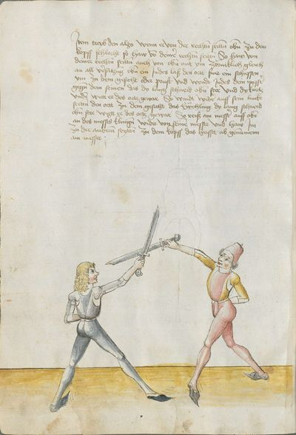

Heidelberg / München (1478/1482 ) | Nederlandse vertaling
Waß auff dich wirtt gericht,  Czoren haw ort daß gar pricht,  Wiltu yn beschemen,  Am messer ler abnemen.  So der meyster daß vechten deß messerß yn dy st0uck getaylt hatt und eyn yetlichß mit namen genent hatt Nw hebt er an zw sagen von dem ersten glid der taylung alz von dem zoren haw und ist zw wyssen daß der czoren haw mit dem ortt pricth all öberhew und ist doch eyn schlechter paweren schlag.  Item treyb den alzo wenn er von der rechten seytten oben zw dem kopff schlecht so haw von deyner rechten seytten auch von oben mit ym zörnycklich gleych an alle versaczung oben eyn  yndes laß den ort gerichtes füer eyn schyssen zw dem gesichtt oder prust und wendt deyn messer gegen dem seynen daß dy lang sneydt oben stee und dy kurcz unten wirt er deß orcz gebar so wyndt wyder auff seyn lincke seytten den ort zw dem gesicht daß ewchling dy lang schneyd oben stee wirt er deß orcz gewar so reysß am messer uff oben an deß messerß klingen von seynem messer und haw ym zw der andren seytten an seyneß messerß klyngen wyder zw dem kopff daß heysset abgenumen etc. | Wat naar jou toe word gericht,  word gebroken door de punt van de zornhaw.  Als je (je tegenstander) wil vernederen,  leer dan aan het messer abnemen.  De meester heeft nu de technieken van het messer-vechten verdeeld en allemaal een eigen naam gegeven; nu begint hij te vertellen over het eerste deel van de (techniek)verdeling, namelijk de zornhaw: (Je moet weten dat) de zornhaw alle oberhawen met de punt breekt, en toch een simpele boerenslag is.  Tevens: Voer deze (techniek) zo uit: Wanneer hij van rechtsboven naar je hoofd slaat, sla dan van jouw rechterkant ook van boven tegelijkertijd (naar) hem, toornig, zonder te verdedigen.  Laat in dat moment de punt naar voren in-schieten naar zijn gezicht of borst, en keer jouw messer tegen het zijne zodat de lange kant (naar) boven en de korte kant onder is. Als hij de punt opmerkt, windt dan opnieuw naar zijn linke kant met de punt richting zijn gezicht, opnieuw met de lange kant (naar) boven. Als hij de punt dan (weer) opmerkt, haal dan je messer richting omhoog af van het blad van zijn messer, en sla naar zijn hoofd aan de andere kant, (met jouw messer nog steeds) aan het blad van zijn messer. Dit heet 'abnemen'.

München Folio 4R
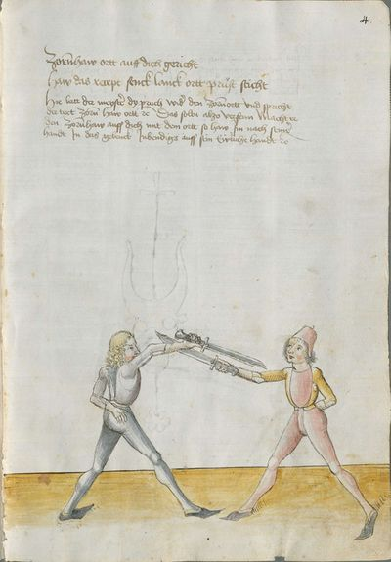

München versie (1482) | Nederlandse vertaling
Zor[e]nhaw ortt auff dich gericht  Haw das recept senck lanck ortt prüst sticht  Hie lertt der meyste[r] dy pruch wid[er] den zor[e]nortt vnd spricht der text zor[e]n haw ortt [etc] Das soltu alzo verstan Macht er den zor[e]nhaw auff dich mit dem ortt so haw Im nach seine[r] handt In das gelenck Inbendigs auff sein Ew[er]lice handt [etc] | De punt van de zornhaw op jou gericht  (laat) de punt lang inschieten, en steek de borst.  Hier leert de meester (je) een counter tegen de zornhaw, namelijk: Wanneer hij de zornhaw naar je toe slaat met zijn punt, sla dan naar het gewricht van zijn hand aan de binnenkant van zijn hand.

München Folio 4V
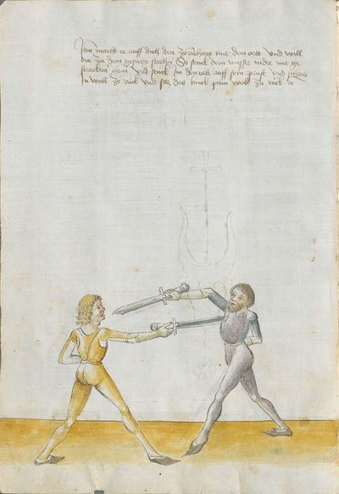

München versie (1482) | Nederlandse vertaling
Item macht er auff dich den zor[e]nhaw mit dem ortt vnd will dir zu dem gesicht stech[e]n So senck dein messer nider mit gestrackt[e]m arm[e] vnd senck Im den ortt auff sein prust vnd scheub In woll ze ruck vnd setz das linck pain woll zu rück [etc] | Tevens: Als hij de zornhaw met de punt naar jouw gezicht toe (slaat) en je wil steken, laat je messer dan naar beneden gaan met gestrekte arm, plaats de punt op zijn borst en schuif hem ver terug; en zet je linkerbeen ver naar achteren.

München Folio 5R
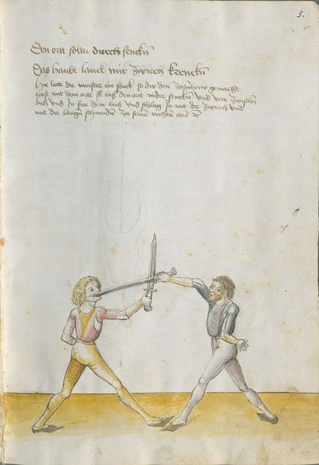

München versie (1482) | Nederlandse vertaling
Den ortt soltu durch senck[e]n  Das haubt lanck mit zwirch krenck[e]n  Hie lertt der meister ein stuck so dw den zor[e]nhaw gemacht hast mit dem ortt so laß den ortt nider senck[e]n vnd var zwisch[e]n dich vnd In fur dein leib vnd schlag In mit der zwirch vnd mit der lang[e]n schneid[e]n zu seine[n] recht[e]n or[e]n [etc]  Item hawt er von seyner rechten achseln so haw auch zornyklich mit ym eyn und wendt den ortt zw dem gesicht gegen seynem messer daß dy recht schneyd oben stee wirtt er deß stichß gewar so laß den ortt yndeß unter sincken und par czwischen dich und yn da mit auff und haw ym zw seyner rechten seytten oben zw dem kopff mit der langen schneyden etc. | De punt moet je laten door-vallen,  en het hoofd met de zwerch verwonden.  Hier leert de meester (je) een techniek (die je kan doen) zodra je de zornhaw gedaan hebt met de punt; laat dan de punt naar beneden vallen, en plaats je hand tussen hem en jou, voor je torso, en sla met de zwerch hem met de lange kant richting zijn rechter oor.  Tevens: Als hij vanaf zijn rechter schouder slaat, sla dan ook toornig tegen hem in, en keer de punt richting zijn gezicht tegen zijn messer zodat de lange kant boven is. Als hij merkt dat je wil steken, laat dan de punt naar beneden gaan, en ga (daarna) naar boven (met je hand) tussen hem en jou, en sla hem aan de rechterkant op zijn hoofd met de lange kant.

München Folio 5V
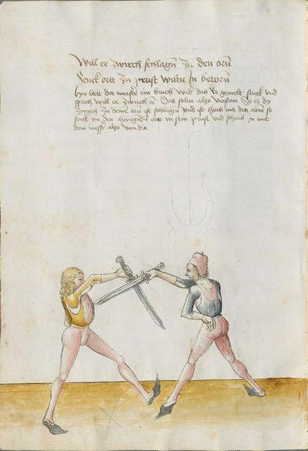

München versie (1482) | Nederlandse vertaling
Will er zwirch schlag[e]n zu den or[e]n  Senck ortt zu prust wiltu In betor[e]n  Hie lertt der meiste[r] ein bruch wide[r] das Ee gemelt stuck vnd sprich will er zwirche[n] [etc] Das soltu alzo verstan So er dy zwirch zu deine[n] or[e]n ist schlag[e]n vnd ist hoch mit den arm[e] so senck ym den hang[e]nd[e]n ortt in sein prust vnd scheub In mit dem messe[r] alzo von dir | Als hij de zwerch wil slaan richting de oren,  laat dan de punt naar de borst neerdalen als je hem wil beteugelen.  Hier leert de meester (je) een counter tegen de eerder vermeldde techniek, namelijk: als hij de zwerch wil slaan etc., Begrijp dit dan zo: Als hij de zwerch naar jouw oren aan het slaan is en zijn armen hoog houdt, laat dan de hangende punt in zijn borst neerdalen en duw hem met het messer van je weg.

München / Heidelberg Folio 6R / 8R
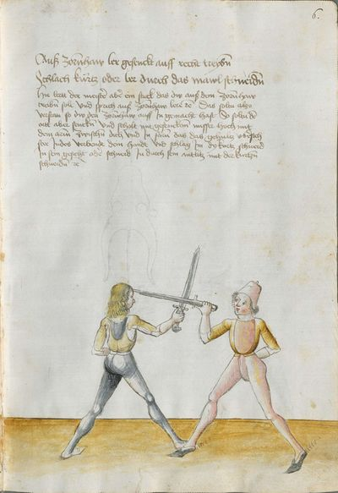

München versie (1482) | Nederlandse vertaling
Auß zor[e]nhaw ler gesenckt auff recht treyb[e]n  Schlach kürtz oder ler durch das mawl schneid[e]n  Hie lertt der meiste[r] abe[r] ein stuck das dw auß dem zor[e]nhaw treib[e]n solt vnd sprich auß zor[e]nhaw lere [etc] Das soltu alzo verstan so dw den zor[e]nhaw auff In gemacht hast So soltu de[n] ortt aber senck[e]n vnd schalt mit gesenckt[e]m messer hoch mit dem arm[e] zwisch[e]n dich vnd In far[e]n das das gehultz obe[r]sich stee Indes verbendt dein handt vnd schlag Im dy kurtz schneid In sein gesicht ode[r] schneid In durch sein antlitz mit der kurtz[e]n schneid[e]n [etc]  Item auch magstu daß thun mit der kurczen schneyden vnd auch alzo schlagen oder mit dem entrusthaw magstu zw dem kopff hawen alz offt dw den ort lest alzo sincken daß get alleß recht zw so dw daß recht treyben kanst Auch magstu dy dupliren dar eyn machen  daß ist auch gar gut yn dy erbat | Leer (om) de zornhaw (met) neergedaalde (punt) juist uit te voeren,  Sla kort, of leer door zijn mond te snijden  Hier leert de meester (je) nog een techniek uit de zornhau (en) hoe je (deze techniek) uitvoeren moet, en hij spreekt als volgt: Leer vanuit de zornhaw, etc; begrijp dit zo: Als je de zornhau naar hem gemaakt hebt, dan moet je de punt laten dalen, en ga dan met (je) naar beneden gekeerde messer (naar) omhoog met je armen tussen hem en jou in, zodat het de handgreep (van je messer) omgekeerd is. Draai indes je hand om, en sla hem met de korte kant in zijn gezicht, of snijd door zijn gezicht met de korte kant.  Tevens: Ook kan je dit, wat je met de korte kant kan doen, ook doen met de zwerchhaw: Je kan altijd als je de punt laat dalen naar zijn hoofd slaan, dat is altijd juist, en als je dit juist uitvoeren kan kan je ook het duplieren uitvoeren, dat is ook erg goed in het werk.

München Folio 6V
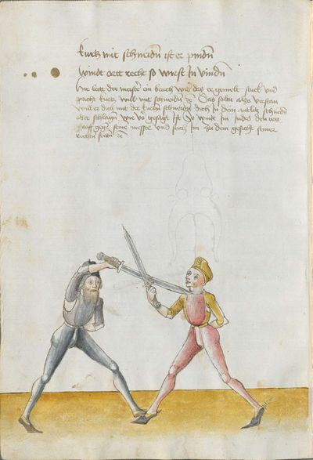

München versie (1482) | Nederlandse vertaling
Kurtz mit schneid[e]n ist er pind[e]n  Windt ortt recht so wirst In vind[e]n  Hie lertt der meiste[r] ein bruch wid[r] das ee gemelt stuck vnd spricht kurtz will mit schneid[e]n [etc] Das soltu alzo verstan will er dich mit er kurtz[e]n schneid[e]n dich In dein antlitz schne[i]d[e]n oder schlag[e]n wie vo[r] gesagt Ist So windt Im Indes den ortt auff gege[n] seine[m] messer vnd stich Im zu dem gesicht seiner recht[e]n seitt[e]n [etc] | Kort met de snijkanten in het binden,  Windt de punt naar rechts, dan zul je hem vinden.  Hier leert de meester (je) een counter tegen de eerder vermelde techniek, en hij spreekt als volgt: Als hij je met de korte kant in je gezicht wil slaan of snijden, zoals eerder vermeldt, windt dan indes de punt omhoog tegen zijn messer aan, en steek hem naar zijn gezicht aan  zijn rechterkant.

München Folio 7R
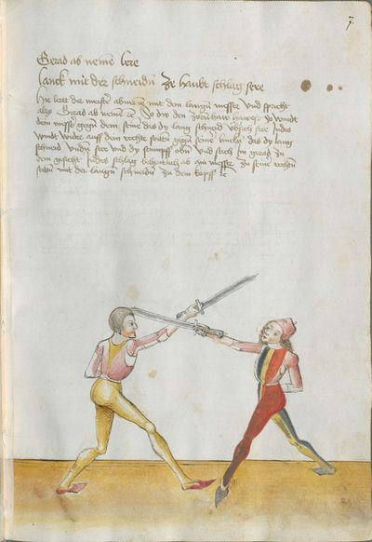

München versie (1482) | Nederlandse vertaling
Gerad ab neme[n] lere  Lanck mit der schneid[e]n ze haubt schlag sere  Hie lertt der meiste[r] abneme[n] mit dem lang[e]n messer vnd spricht alzo Gerad ab neme[n] [etc] So dw den zor[e]nhaw hawest so windt dein messe[r] geg[e]n dem seine[n] das dy lang schneid üb[er]sich stee Indes windt wider auff dein rechte seitt[e]n geg[e]n seine[r]  linck[e]n das dy lang schneid vnd[e]n stee vnd dy stumpff ob[e]n vnd stich Im gerad zu dem gesicht Indes schlag behentlich ab am messer zu seine[r] recht[e]n seitt[e]n mit der lang[e]n schneid[e]n zu dem kopff [etc] | Leer om recht om te slaan,  (en) sla met de snijkant naar zijn hoofd.  Hier leert de meester je een om-slag met het lange messer, en hij spreekt als volgt: "Recht omslaan etc." Zodra je de zornhaw geslagen hebt, wind dan je messer tegen het zijne zodat de lange kant omhoog gekeerd is; wind indes opnieuw tegen hem aan jouw rechterkant tegen zijn linkerkant, zodat de lange kant omlaag gekeerd is en de stompe kant omhoog, en steek recht naar zijn gezicht. Sla indes behendig met de lange kant om aan het messer naar zijn rechterkant, richting zijn hoofd.

München Folio 7V
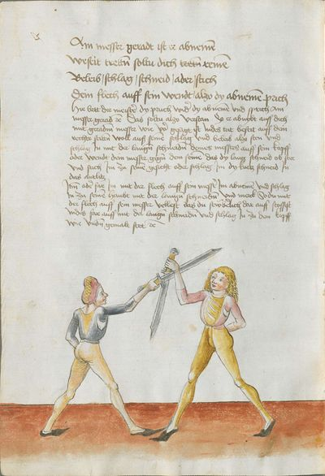

München versie (1482) | Nederlandse vertaling
Am messer geradt ist er abneme[n]  weseit trett[e]n soltu dich tret[e]n reme[n]  Beleib / schlag / schneid / ader[6] / stich  Dein flech auff sein wendt / alzo dy abneme[n] prich  Hie lertt der meiste[r] dy pruch wid[r] dy abneme[n] vnd sprich am messer gerad [etc] Das soltu alzo verstan So er abnybt auff dich mit gerad[e]m messer wie vo[r] gesagt ist Indes trit beseit auff dein rechte seitt[e]n woll auß seine[m] schlag vnd beleib alzo sten vnd schlag In mit der lang[e]n schneid[e]n deines messers auff sein kopff oder wendt dein messer geg[e]n dem seine[n] das dy lang schneid ob stee vnd stich Im zu seine[m] gesicht oder schlag Im dy kurtz schneid In das antlitz.  It[e]m od[er] far Im mit der flech auff sein mess[er] Im abneme[n] vnd schlag In zu seine[m] haubt mit der lang[e]n schneid[e]n vnd merck So du mit der flech auff sein messer vellest das du sewbe[r]lich dar auff stossest Indes far auff mit der lang[e]n schneid[e]n vnd schlag In zu dem kopff wie vnd[e]n gemalt stet [etc]  Item nymbt dir eyner ab am messer so wendt deyn messer mit dem ruck deyneß messerß eyn wenick auff daß seyn und haw ym oben nach der ploß so schleghstu yn durch den kopff amen  Item eyn ander pruch wyder dy ab nehmen yndeß so er ab nymbdt so drit peseytt auß dem schlag vnd erbat ym zw der negsten plöß mit dem haw  Item aber eyn pruch yndeß so er abnymbt stich ym zw dem gesicht etc. | Als er recht aan het messer omgeslagen wordt,  stap dan uit naar de zijkant  Blijf (staan), sla, snij, of steek.  Keer jouw vlak tegen het zijne, en breek daardoor het omslaan.  Hier leert de meester je een counter tegen het omslaan, en spreekt hij: "Recht aan het messer etc.", dit moet je als volgt begrijpen: Als hij omslaat richting jou met het messer recht, zoals eerder gezegd is, stap dan indes naar rechts, uit de richting van zijn slag, en blijf zo staan. Sla hem (daarna) met de lange kant van je messer op zijn hoofd, of draai je messer tegen het zijne zodat de lange kant naar boven gekeerd is, en steek richting zijn gezicht, of sla hem in zijn gezicht met de korte kant.  Tevens: Of, sla om met het plat van je messer en sla naar zijn hoofd met de lange kant. En let op dat als je met het plat van je messer op zijn messer valt, dat je zuiver naar hem toe stoot; ga dan indes omhoog met de lange kant, en sla naar zijn hoofd zoals afgebeeld is.  Tevens: Als iemand omslaat vanaf je messer, draai dan de korte kant van je messer een beetje richting het zijne, en sla dan (van) boven naar zijn opening, hierdoor sla je hem op zijn hoofd: amen.  Tevens: Een andere counter tegen het omslaan: Als hij omslaat, stap dan naar de zijkant weg van de slag, en werk richting de volgende opening met een slag.  Tevens: Nog een counter: als hij omslaat, steek dan naar zijn gezicht.

München Folio 8R
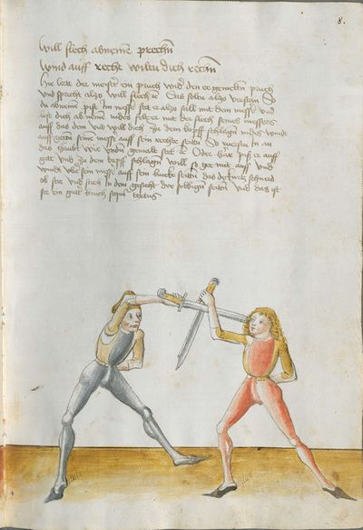

München versie (1482) | Nederlandse vertaling
Will flech abneme[n] prech[e]n  Wind auff recht wiltu dich rech[e]n  Hie lertt der meiste[r] ein pruch wid[e]r den ee gemelt[e]n pruch vnd spricht alzo will flech [etc] Das soltu alzo verstan So du abneme[n] pist Im messe[r] stet er alzo still mit dem messe[r] vnd lest dich ab neme[n] indes felt er mit der flech seines messers auff das dein vnd will dich zu dem kopff schlag[e]n indes windt auff geg[e]n seine[m] messe[r] auff sein rechte seitt[e]n So ruerstu In an das haubt wie vnd[e]n gemalt  stet [etc] | Als je het omslaan met het plat wil breken,  wind dan aan de rechterkant als je je wilt wreken.  Hier leert de meester je een counter tegen de eerder vermeldde counter, en spreekt hij als volgt: Begrijp dit als volgt, als je aan het omslaan bent aan het messer, en hij blijft stil staan met het messer en laat jou omslaan (maar) valt dan indes met het plat van zijn messer op dat van jou en probeert naar je hoofd te slaan, wind dan omhoog tegen zijn messer aan jouw rechterkant. Hierdoor raak je zijn hoofd aan, zoals hieronder  afgebeeld is.

München Folio 8V
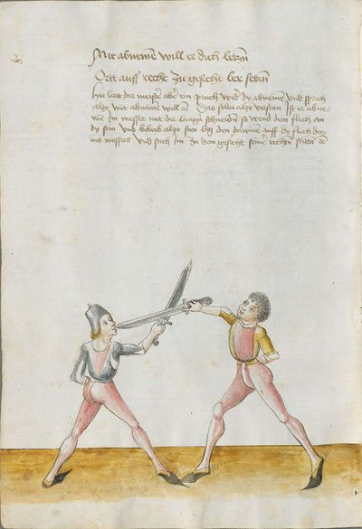

München versie (1482) | Nederlandse vertaling
Mit abneme[n] will er dich letz[e]n  Ortt auff recht zu gesicht ler setz[e]n  Hie lertt der meiste[r] abe[r] ein pruch wid[e]r dy abneme[n] vnd sprich alzo mit abneme[n] will [etc] Das soltu alzo verstan Ist er abneme[n] Im messer mit der lang[e]n schneid[e]n so wend dein flech an dy sein vnd beleib alzo sten leg den dawme[n] auff dy flech deynes messers vnd stich Im zu dem gesicht seine[r] recht[e]n seitt[e]n [etc] | Met het omslaan wil hij je verwonden,  leer om punt recht naar zijn gezicht te plaatsen.  Hier leert de meester je nog een counter tegen het omslaan, en hij spreekt als volgt: Begrijp dit als volgt, als hij aan het omslaan is aan jouw messer met zijn lange kant, draai dan je plat tegen het zijne en blijf zo staan. Leg (dan) je duim op het plat van je messer en steek naar zijn gezicht aan zijn rechterkant.

München Folio 9R
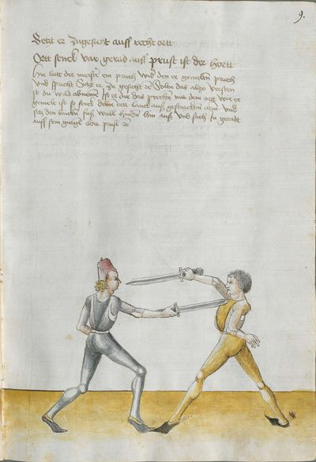

München versie (1482) | Nederlandse vertaling
Setzt er zugesicht auff recht ortt  Ortt senck var gerad auff prust ist der hortt  Hie lertt der meiste[r] ein pruch wid[r] den ee gemelt[e]n pruch vnd spricht Setzt er zu gesicht [etc] Soltu das alzo versten so du wild abneme[n] Ist er dir das prech[e]n mit dem ortt wie ee gemelt ist so senck deine[n] ortt lanck auß gestrackt[e]m arm[e] vnd setz den linck[e]n fuß woll hind[e]n hin auß vnd stich In geradt auff sein gurg[e]l ader prust [etc] | Als hij de punt naar je gezicht toe zet,  hoor: laat de punt (dan) vallen, recht (naar zijn) borst (toe).  Hier leert de meester je een counter tegen de eerder vermelde counter, en hij spreekt als volgt; Begrijp dit als volgt: Als je wil omslaan en hij breekt dit met zijn punt, zoals eerder vermeld is, laat je punt dan zakken met je armen lang en uitgestrekt, zet je linkervoet ver naar achteren en steek hem recht naar zijn gordel of borst.

München Folio 9V
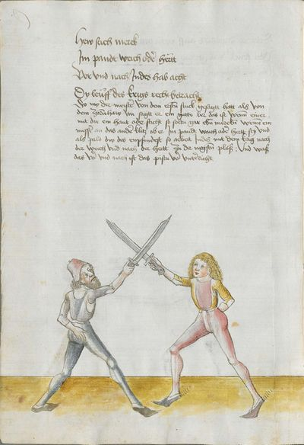

München versie (1482) | Nederlandse vertaling
Hew stich merck  Im pandt weich ode[r] hërtt  Vor vnd nach Indes hab acht  Dy leüf des krigs recht betracht  So nw der meiste[r] von dem erst[e]n stuck gesagtt hat als von dem zor[e]nhaw nu sagtt er ein gutte ler das ist wen[ne] einer mit dir ein haut oder sticht so soltu gar eb[e]n merck[e]n wen[ne] ein messe[r] an das ande[r] klitz ob er Im pandt waich ode[r] hertt sey vnd als  pald dw des empfindest so arbeit Indes mit dem krig nach der weich vnd nach der hertt zu der negst[e]n plöß  Wyß wenn dw mit dem krig recht erbaytten kanst und den recht füerst so kann er dir hartt entgen dw macht dwu ym erbat machen daß er kawm von dir vngeschlagen kumen mag und waß daß vor und daß nach ist daß hastu vor gehort und [9r] waß aber der kryeg ist daß wirstu hyn nach unterricht etc.  Sequitur textus | Sla, steek, let op:  of hij week of hard is.  Vor, nach, indes, let op:  begrijp het verloop van de krieg goed.  Nu dat de meester over zowel de eerste technieken als van de zornhaw vertelt heeft, zegt hij nu: Een goede les: Als iemand samen met jou slaat of steekt, dan moet je, zodra het ene messer het andere raakt, opletten of hij week of hard is. En zodra je dat weet, werk dan indes  met de krieg naar zowel het weke als het harde, richting de volgende opening.  Weet ook dat als je met de krieg goed werken kan, en (de krieg) juist uitvoert, dan kan hij zo hard je aanvallen (als hij wilt), maar jij kan hem dan (dusdanig) (tegen)werken dat hij amper ongeschonden van je wegkomen kan. En wat het vor en het nach is, dat heb je al eerder gehoord, maar wat de krieg is, daarin zul je hierna onderwezen worden etc.  De tekst gaat verder.

München Folio 10R
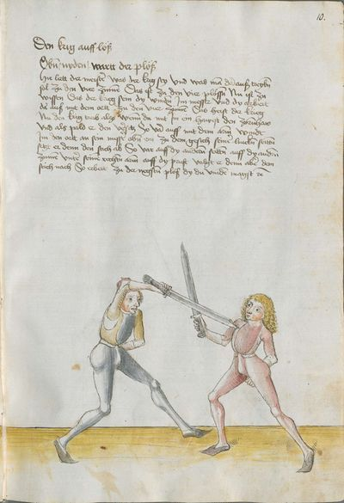

München versie (1482) | Nederlandse vertaling
Den krig auff löß  Ob[e]n / nyden / wartt der plöß  Hie lertt der meiste[r] was der krig sey vnd was ma[n] da[r]auß treyb[e]n sol zu den vier zinne[n] Das ist zu den vier plöss[e]n Nu ist zu wissen Das der krieg sein dy wind[e]n Im messer vnd dy arbeit da[r] auß mit dem ortt zu den vier zinne[n] Das heist der krieg  Nü den kryeg soltu alzo treyben wenn dw mit ym eyn hawest den czorenhaw alzo pald er denn verseczt So far auff mit dem armen wyndt ym den ortt an seyn messer oben eyn zw dem gesicht seyner lincken seytten Seczt er denn den stich ab so far yn dy unteren czynnen auff seyn rechte seytten und secz ym den ortt an volgt er denn deynem messer nach mit der versaczung so suech mit dem ortt dy andern [9v] czynnen unten auff der lincken seytten  wirtt er deß orcz gewar so süech dy vyertten czynnen mit dem ortt zw dem gesicht auff seyner rechten seytten und wenn dw dich alzo yn den kryg wild legen so soltu dich weyslich versehen daß dw albegen mit dem armen auff farest yn dy hoch fuer daß hawbtt und senck den ortt auff dy czynnen Ich sag dir so dw denn mit dem krÿg und mit seyner aygenschafft fertig pist treyben und mit fursichtikaytt so wirtt deyn wydersach oben und unten geswecht etc. | Looft de krieg,  (zowel) boven als beneden wacht de opening.  Hier leert de meester je wat de krieg is, en wat je van daaruit doen moet, richting de vier zinnen, dwz., de vier openingen. Nu moet je weten dat de krieg (bestaat uit) het winden van het messer, en het werk dat van daaruit (onstaat), met de punt richting de vier openingen: Dat noem je de krieg.  Voer de krieg als volgt uit: Als je met hem inslaat met de zornhau, en hij verzet dit, ga dan omhoog met je arm en wind de punt, aan zijn messer omhoog richting zijn gezicht aan zijn linkerkant. Als hij dan de steek wegduwt, ga dan omhoog aan de andere kant, aan de onderste opening aan zijn rechte kant, en zet de punt op hem aan. Als hij dan deze steek navolgt en verzet met zijn messer, zoek dan met de punt naar de andere openingen onderaan de linkerkant.  Als hij de punt opmerkt, zoek dan (naar) de vierde opening, met de punt richting zijn gezicht aan zijn rechterkant. En als je de krieg dusdanig wil uitvoeren, dan moet je wijs (zijn), en altijd met je armen naar hem toe bewegen en je armen hoog voor je hoofd houden; en laat de punt naar zijn openingen dalen. Ik zeg je, als je de krieg en de hoedanigheden van de krieg uitgevoerd hebt, met voorzichtigheid, dan zal je tegenstander (zowel) boven (als) beneden verzwakt worden.

